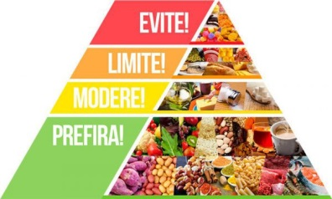
UNIVERSIDADE ESTADUAL DO MARANHÃO – UEMA

RESTAURANTE UNIVERSITÁRIO
CARDÁPIO SEMANAL: 03 A 07 de DEZEMBRO 2018

HORÁRIO DE FUNCIONAMENTO: Almoço de 2ª a 6ª Feira das 11: 30h às 13: 30h

*Cardápio sujeito a alterações
Estrutura do Cardápio | Segunda-feira | Terça-feira | Quarta-feira | Quinta-feira | Sexta-feira
Proteico 1 | CARNE COZIDA COM ABÓBORA, QUIABO E MAXIXE | ÍSCA DE FÍGADO ACEBOLADO | BIFE DE PANELA | BISTECA SUÍNA | BIFE COM REFOGADO
Proteico 2 | FRANGO NA CHAPA | FRANGO GRATINADO | LASANHA À BOLONHESA | FRICASSÉ DE FRANGO | FRANGO ASSADO
Proteico 3 | OMELETE DE FRIOS | BIFE ACEBOLADO | PEIXE FRITO | CARNE MOÍDA NA CHAPA COM AZEITONA | MOCOTÓ
Proteico 4  Vegetariano | OMELETE DE ABOBRINHA | ALMONDEGAS DE SOJA | LASANHA  VEGETARIANA | SILVEIRINHA DE SOJA | SOJA COM COUVE FLOR
Salada | SALADA VERDE | ALFACE, BETERRABA E CENOURA | REPOLHO AO M. VINAGRETE | PEPINO AGRIDOCE | ALFACE, PEPINO E TOMATE
Acompanhamento | ESPAGUETE | PURÊ DE BATATA | FAROFA | FAROFA | FAROFA AMARELA
Cereal | ARROZ BRANCO | ARROZ COM AÇAFRÃO | ARROZ BRANCO | ARROZ BRANCO | ARROZ BRANCO
Leguminosa | FEIJÃO | FEIJÃO | FEIJÃO | FEIJÃO | FEIJÃO
Sobremesa | GELATINA | MELANCIA | MELÃO | BANANA | LARANJA

OBS: As opções de proteico são oferecidas para escolha de uma delas.

*PVT (Proteína Vegetal Texturizada = Soja)

